Всероссийский день физкультурника
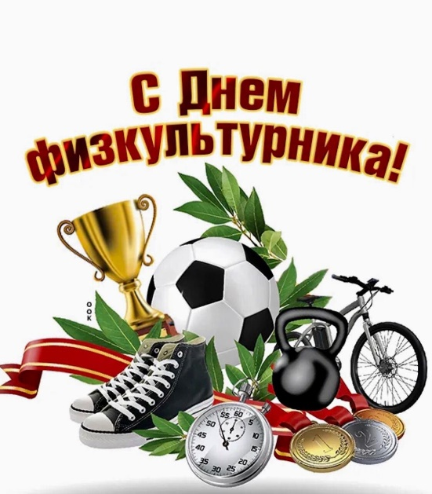

День физкультурника в 2023 году в России выпадает на 12 августа. Дата каждый год меняется, так как этот праздник традиционно отмечают во вторую субботу последнего летнего месяца.
День физкультурника - это не только профессиональный праздник преподавателей физкультуры и профессиональных спортсменов, но и всех тех, кто ведет здоровый образ жизни, бегает по утрам, танцует зумбу или любит велопрогулки.
Значение праздника – показать роль спорта и здорового образа жизни для организма человека и приобщить подрастающее поколение к физической культуре.
Хронические заболевания – основная причина преждевременных смертей в мире. Их названия у всех на слуху: болезни сердца, рак, диабет, хроническая обструктивная болезнь легких, инсульт.
Их развитие можно предупредить, исправив первопричину — образ жизни, ведь 80% заболеваний связаны с питанием, двигательной активностью, вредными привычками.
Спорт играет важную роль в поддержании здорового организма. Физические упражнения полезны, если они регулярны, имеют умеренную нагрузку и сочетаются с полноценным отдыхом и сбалансированным питанием. Именно регулярные занятия физической культурой формируют правильное отношение к своему телу, способствуют активности в различных областях жизнедеятельности человека.
Особенно важно формирование здорового образа жизни у детей и подростков, которое включает в себя:
- правильный режим дня;
- полноценное, сбалансированное питание;
- занятие физической культурой, закаливание;
- предоставление условий для гармоничного нервно-психического развития.
В этот день традиционно проводятся спортивные мероприятия, соревнования, публичные лекции о здоровом образе жизни по тренировкам и питанию. В эфир телевидения выходят спортивные передачи, записи с Олимпиад, биографии и рассказы известных спортсменов о пути к победам.
В современной России день физкультурника отмечают не менее масштабно. Отрывают новые постоянные и сезонные спортплощадки, проводят турниры по настольному теннису в парках, соревнования по мини футболу, массовые тренировки с профессиональными спортсменами, семейные эстафеты, розыгрыши абонементов в фитнес-залы, соревнования по перетягиванию каната, армспорту, шахматам и многое другое.
Занятия спортом и физической культурой полезны в любом возрасте. Люди с любым весом, ростом, внешними данными могут посвятить свою жизнь упражнениям и тренировкам! Главное – это желание и сила воли.

